浙大城市学院实验报告
课程名称 计算机网络实验
实验项目名称 实验一 RJ45原理与制作
学生姓名 司晨旭 专业班级 计算2002 学号 32001019
指导老师 蔡建平 日期 2022/2/23
注意：

- 实验目的：
掌握网线制作和测试方法，了解标准568A与568B网线的线序已经一般直通线和交叉线的做法。
- 实验内容：
- 一般双绞线的制作
- 交叉双绞线的制作
- 测试一般双绞线的导通性
- 实验步骤：
1、普通双绞线的制作，两头都采用T568B标准，完成后测试导通性
标准 | 1 | 2 | 3 | 4 | 5 | 6 | 7 | 8
T568B | 白橙 | 橙 | 白绿 | 蓝 | 白蓝 | 绿 | 白棕 | 棕
T568B | 白橙 | 橙 | 白绿 | 蓝 | 白蓝 | 绿 | 白棕 | 棕

测试照片：

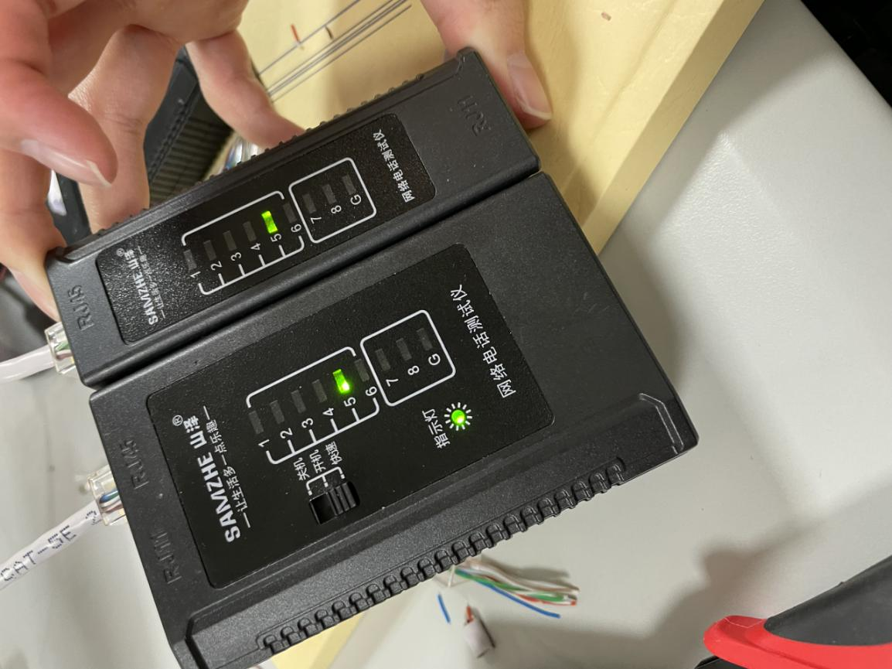
2、交叉双绞线的制作，一头采用568A标准，另一头采用T568B标准，完成后测试导通性
标准 | 1 | 2 | 3 | 4 | 5 | 6 | 7 | 8
T568A | 白绿 | 绿 | 白橙 | 蓝 | 白蓝 | 橙 | 白棕 | 棕
T568B | 白橙 | 橙 | 白绿 | 蓝 | 白蓝 | 绿 | 白棕 | 棕

测试照片:
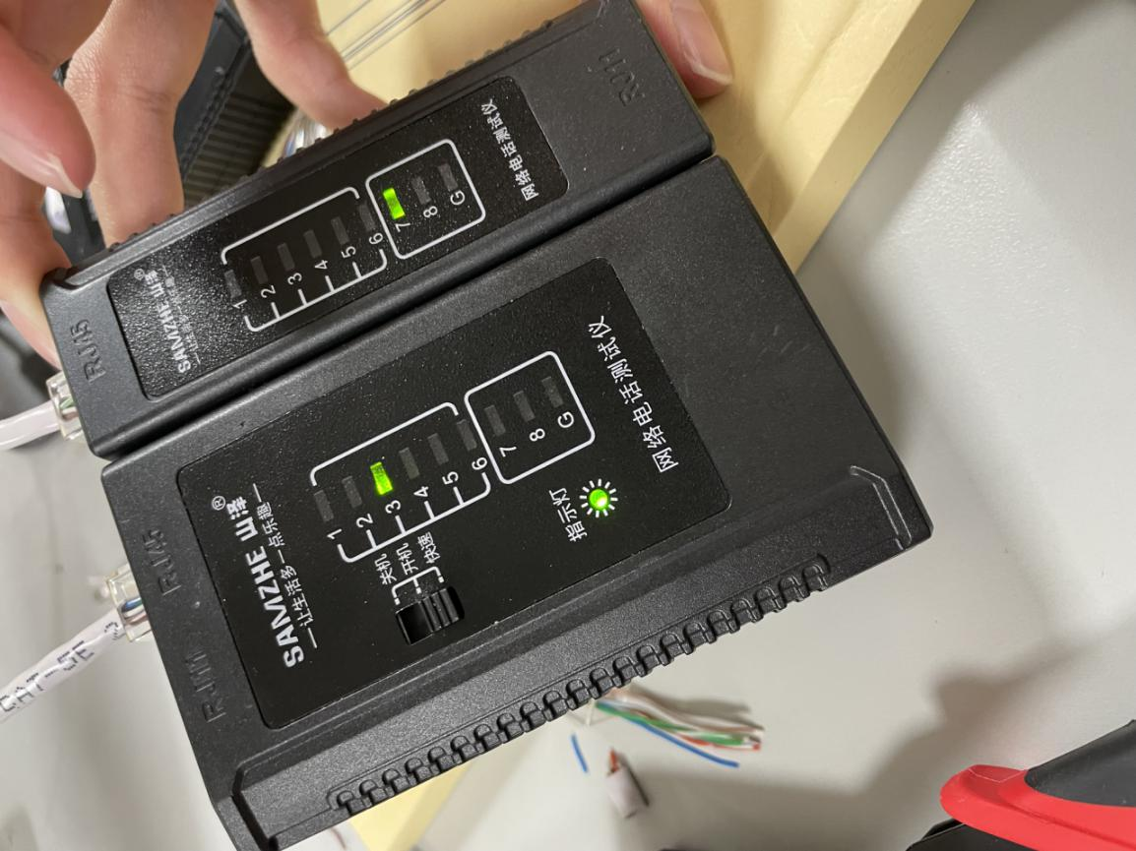

- 思考题：
- 如果两个接头的线序发生同样错误，该双绞线还能实现正常通讯吗？
可以使用，但不一定可以远距离通讯

- 双绞线有直通线和交叉线两种，把计算机连接到交换机（或集线器）上时应该用哪种线？把两台计算机进行双机互连时，应该用哪种线？两台交换机（或集线器）级联时，应该用哪种线？
计算机连接交换机使用平行线。
计算机进行双机互连时，使用交叉线。
两台交换机相连时，使用交叉线。

- 如果一台计算机的IP地址设置为172.16.0.10，另一台计算机的IP地址设置为172.17.0.20，子网掩码均为255.255.0.0，在对等网中这两台计算机能否互相访问？
不能。

- 收获感想：
记录实验感受、操作过程中遇到的困难及解决办法、遗留的问题、意见和建议等。
本次实验我学习到了网线的结构和网线的制作。
这次实验是继去年暑假小车实验后第一次和硬件相关联的实验。虽然不算苦难，但是对我这种笨手笨脚的人而言还是很痛苦的。先是弄明白整个实验的流程就耗费了我不少精力，之后在实验的过程中，遇到了很多困难。例如，水晶头接反，在剪外皮的时候一不小心把里面的线剪掉，还有金属线总是插不到位等等。
希望在以后的实验过程中，我能更加的细心，认真。

